ОПРОСНЫЙ ЛИСТ
Резервуар вертикальный стальной РВС
Заказчик:
(наименование, ИНН)
Наименование объекта / проекта
Адрес объекта / Самовывоз
Желаемая дата поставки РВС
Контактное лицо / должность
Телефон/ e-mail:
- ПАРАМЕТРЫ РЕЗЕРВУАРА
Объем резервуара, м3
Кол-во резервуаров, шт.
Внутренний диаметр, мм
Высота, мм
Срок службы резервуара, лет
- УСЛОВИЯ ЭКСПЛУАТАЦИИ
Наименование хранимого продукта
Плотность продукта, т/м3
Рабочий уровень продукта, мм
Расчетный (максимальный ) уровень продукта, мм
Максимальная температура хранения продукта, С°
Температура наиболее холодных суток с обесп. 0,98 по СП 131.13330.2020, С°
Расчетная снеговая нагрузка по СП 20.13330.2016, кПа
Нормативная ветровая нагрузка по СП 20.13330.2016, кПа
Сейсмичность площадки строительства, баллов
Теплоизоляция стенки: (Да/Нет):
- Плотность теплоизоляции, кг/м3;
- Толщина, мм
Теплоизоляция крыши: (Да/Нет):
- Плотность теплоизоляции, кг/м3;
- Толщина, мм

- КОНСТРУКТИВНО-ТЕХНОЛОГИЧЕСКИЕ ПАРАМЕТРЫ
3.1 Стенка: толщина _______мм; припуск на коррозию: □ мм □ нет
.............................................................................................................................................................
3.2 Днище: толщина _______мм; припуск на коррозию: □ мм □ нет
.............................................................................................................................................................
3.3 Стационарная крыша: толщина _______мм; припуск на коррозию: □ мм □ нет
.............................................................................................................................................................
3.4 Лестница: Наружная с ограждением (да/нет)
.............................................................................................................................................................
3.5 Молниеприемники: на стенке □ шт. высота □ мм □ нет
в центре крыши □ шт. высота □ мм □ нет
...........................................................................................................................................................
  - Крепления заземления: □ ___ шт. □ нет ...........................................................................................................................................................
3.7 Конструкция для уровнемера типа _______________________ □ нет
...........................................................................................................................................................
3.8 Аварийный клапан: Dn _____ мм ____ шт. □ нет
_________________________________________________________________________________

4.Дополнительное оборудование
____________________________________________________________________________________________________________________________________________________________________________________________________________________________________________________________________________________________________________________________
5.Патрубки и люки
5.1 Патрубки и люки должны быть заданы в примечаниях в соответствии со схемами расположения (см.лист 2 из 2)
5.2 При разработке проекта расположение патрубков и люков в плане (угол а) и размер «А» могут быть изменены на наименьшую возможную величину, чтобы для патрубков и люков в стенке выполнялись требования по минимальным расстояниям между сварными швами, и чтобы патрубки и люки в крыше не попадали на элементы каркаса крыши и на кольцевую площадку на крыше.
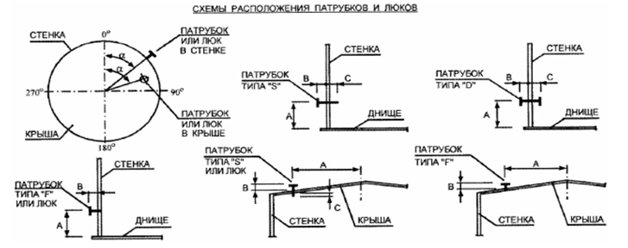
Примечания:
Список патрубков
____________________________________________________________________________________________________________________________________________________________________________________________________________________________________________________________________________________________________________________________________________
___________________________________________________________________________________
___________________________________________________________________________________
___________________________________________________________________________________

ФИО и подпись представителя Заказчика________________________________________

